**ABSTRAK**

**PENGGUNAAN VIRTUAL LABORATORIUM PADA MATERI ASAM BASA UNTUK MENINGKATKAN HASIL BELAJAR SISWA KELAS X MULTIMEDIA-C**

**SMK NEGERI 2 CIMAHI**

***Rohaeni Nur Eli1* dan Raniutami Widiyanti2***

*SMK Negeri 2 Cimahi, Jalan Kamarung Km. 1,5 No 69 Citeureup Cimahi Utara, Kota Cimahi, 40512, Indonesia*

*\*E-mail: r.nureli@yahoo.com*

Penelitian ini bertujuan untuk mengetahui seberapa besar pembelajaran *Virtual Laboratorium* dapat meningkatkan hasil belajar siswa mata pelajaran kimia pada materi larutan asam basa. Penelitian ini merupakan jenis penelitian tindakan kelas (*action research*). Variabel dalam penelitian ini yaitu *Virtual Laboratorium* dan hasil belajar peserta didik. Subjek penelitian 33 orang peserta didik SMKN 2 Cimahi kelas X Multimedia-C tahun pelajaran 2019/2020. Teknik pengumpulan data menggunakan soal tes tertulis, angket dan observasi. Adapun metoda penelitian tindakan kelas ini ditempuh dengan dua siklus. Setiap siklus terdapat empat tahap yaitu tahap perencanaan, pelaksanaan, pengamatan, dan refleksi. Penelitian kelas ini berlangsung dari September 2019 sampai dengan Desember 2020. Hasil persentase ketuntasan belajar kelas yang diperoleh melalui tes tertulis pada siklus I sebesar 72,73% ( rata-rata kelas 74,55) dan untuk siklus II sebesar 87,87% (rata-rata kelas 77,57). Dengan demikian dapat disimpulkan bahwa penerapan *Virtual Laboratorium* dapat meningkatkan hasil belajar peserta didik mata pelajaran kimia pada materi larutan asam basa.

Kata kunci : *Virtual Laboratorium*, Hasil belajar, dan Larutan Asam Basa

***ABSTRACT***

This study aims to determine how much animation-assisted learning can improve student learning outcomes in chemistry subjects in acid-based solution. This research is a type of classroom action research. Research subjects 33 students of Cimahi Vocational High School 2 grade X Multimedia C school year 2019-2020. Data collection techniques using written test questions, questionnaires and observations. The method of classroom action research is taken in two cycles. Each cycle has four stages, namely the stages of planning, implementation, observation, and reflection. This class of research took place from September 2019 to December 2019. The results of the percentage of class learning completeness obtained through written tests in the first cycle were 72,73% (74,55 class average) and 87,87% for the second cycle (average grade 77,57). Thus it can be concluded that the use of animation can improve student learning outcomes in chemistry subjects in acid-based solution.

Keywords: Virtual Laboratorium, learning outcomes, and acid-based solution

1. **PENDAHULUAN**

Sekolah Menengah Kejuruan (SMK) menurut Undang-undang No. 20 tahun 2003 tentang Sistem Pendidikan Nasional didefiniskan bahwa: pendidikan kejuruan merupakan pendidikan yang mempersiapkan Siswa untuk dapat bekerja dalam bidang tertentu. Sekolah Menengah Kejuruan (SMK) merupakan pendidikan yang salah satu tujuannya memiliki hubungan dengan perkembangan teknologi. Hal ini disebabkan karena SMK merupakan sekolah tingkatan paling awal setara dengan SMA yang memberikan bekal kejuruan berupa keterampilan berkaitan dengan teknologi. Di samping menyiapkan tenaga kerja yang professional. Tujuan pendidikan kejuruan juga mempersiapkan Siswa untuk dapat melanjutkan penddidikan ke jenjang yang lebih tinggi sesuai dengan program kejuruan atau bidang keahlian.( Jaya, 2012)

Dalam Pelaksanaan kurikulukum 2013 mengacu pada Permendikbud No. 64 Tahun 2013 tentang Standar Isi, sangat diharapkan siswa lebih aktif dalam mengikuti proses pembelajaran, sedangkan guru berperan sebagai fasilitator. Pembelajaran dengan pendekatan proses dilaksanakan dengan melibatkan aktivitas siswa. Penemuan dan pengembangan fakta, konsepdan prinsip ilmu pengetahuan dapat dilakukan dengan melibatkan siswa dalam proses pembelajaran (Burhanudin dkk. 2018).

Pengembangan kemampuan siswa dalam menemukan dan mengembangkan fakta, konsep, dan prinsip ilmu pengetahuan belum dapat memperlihatkan hasil yang diharapkan dikarenakan pembelajaran di sekolah masih belum mampu menerapkan prinsip pelaksanaan kurikulum 2013 secara maksimal. SMK Negeri 2 Cimahi adalah salah satu SMK yang sudah menerapkan kurikulum 2013, tetapi masih belum dapat melaksanakannya secara maksimal. Berdasarkan hasil observasi, proses pembelajaran kimia sudah dilaksanakan cukup baik, dengan memberikan kesempatan pada siswa belajar secara mandiri (*student centered*) dimana dalam pembelajaran sudah diterapkan model pembelajaran *Problem Based-learning*) namun siswa belum sepenuhnya belajar secara aktif, dan efektif. Siswa masih terlihat pasif pada beberapa kegiatan pembelajaran seperti diskusi dengan tanya jawab dengan guru.

Pelaksanaan yang tidak maksimal dapat terlihat dari hasil belajar siswa pada pembelajaran kimia terlihat bahwa 21 siswa dari 33 siswa di kelas XI Multimedia C mendapatkan nilai di bawah KKM (Kriteria Ketuntasan Minimal) yaitu ≥ 75 pada hasil belajar ranah kognitif. Berdasarakan temuan tersebut, dapat dikatakan bahwa hasil belajar kimia siswa di kelas tersebut rendah hal ini disebabkan karena karakteristik ilmu kimia sendiri yang sebagian besar bersifat abstrak (Kean dan Middlecamp dalam Tubagus: 2016), sehingga diperlukan suatu alat bantu yang mengandung sistem verbal dan gambar seperti yang dijelaskan teori *dual coding* ialah multimedia media yang dapat lebih mengkonkritkan konsep-konsep yang abstrak tersebut (Yuliani dkk, 2017).

Konsep-konsep abstrak tidak terlepas dari materi larutan asam basa. Pembelajaran materi ini dilakukan di kelas X Multimedia C dengan kompetensi Dasar 3.6. Menganalisis sifat larutan berdasarkan konsep asam basa dan pH larutan (asam kuat dan asam lemah, basa kuat dan basa lemah) dalam kehidupan sehari hari dan Kompetensi dasar 4.6. Membandingkan sifat sifat larutan melalui praktikum berdasarkan konsep asam basa dan pH larutan (asam kuat dan asam lemah, basa kuat dan basa lemah) dalam kehidupan sehari hari. Materi larutan asam basa mempelajari tentang larutan berdasarkan kekuatan asam basa, menghitung konsentrasi dan PH larutan.

Larutan asam basa sangat erat kaitannya dengan kehidupan sehari-hari, sehingga materi ini sangat penting untuk dipelajari dan dipahami, namun pada kenyataannya siswa hanya sekedar menghapal tanpa memahami materi tersebut secara mendalam.

Agar siswa dapat memahami materi secara mendalam diperlukan mengkonkritkan konsep-konsep yang abstrak pada pembelajaran kimia dengan cara menggunakan media pembelajaran yang membuat kondisi pembelajaran kimia menjadi lebih menarik dan materi yang disampaikan guru mudah dipahami siswa. Arsyad (2011) peran media dalam pembelajaran dapat terjadi dengan melibatkan aktivitas mental siswa sehingga informasi dapat diperoleh. Najjar (1966) mengatakan bahwa media efektif dalam proses membantu seseorang dalam proses belajar. Media memiliki kemampuan untuk mengkombinasi cara seseorang untuk memahami, mengatur, dan mengakses informasi. Dari hasil penelitian Haryati, dkk (2013) menyimpulkan bahwa media pembelajaran dapat meningkatkan motivasi belajar siswa dan dapat merangsang siswa mengingat apa yang sudah dipelajari dan juga memberikan rangsangan pada materi pembelajaran yang baru, oleh karena itu diperlukan media yang menarik. Pembelajaran yang dikemas secara menarik diharapkan mampu memberikan suasana pembelajaran yang berbeda dan membekas bagi peserta didik tetapi yang paling utama adalah membantu peserta didik memahami materi kimia (Argandi et al., 2013). Dalam proses pembelajaran kita perlu memilih dengan tepat media yang cocok dan sesuai serta layak digunakan. Berbagai faktor yang mempengaruhi siswa terhadap penggunaan media diantaranya psikologi, kesiapan belajar, dan penguasaan anak. Oleh karena itu guru sebagai fasilitator perlu mempelajari bagaimana menetapkan media pembelajaran agar dapat mengefektifkan pencapaian tujuan pembelajaran dalam proses belajar mengajar (Prawiro, 2012). Dengan digunakannya media dalam proses pembelajaran maka materi kimia menjadi lebih menyenangkan dan mudah dimengerti oleh siswa.

Virtual laboratory merupakan salah satu alternatif media yang menarik bagi peserta. Salah satu cara untuk meningkatkan hasil belajar dapat digunakan virtual laboratorium. Virtual laboratory merupakan salah satu alternatif media yang menarik bagi peserta didik didik dalam belajar Kimia. Penggunaan virtual laboratory merupakan hal yang baru bagi peserta didik sehingga diharapkan dapat menarik perhatian peserta didik untuk belajar Kimia dengan baik dan peserta didik menjadi lebih terampil dalam melakukan praktikum. Virtual laboratory juga telah terbukti dapat meningkatkan motivasi belajar peserta didik (Ikhsan & Afdal, 2016) dan keterampilan berpikir kritis (Permana et al., 2016).

Meskipun sudah ada beberapa penelitian virtual lab namun belum ada yang menggunakan di kelas Multimedia pada pembelajaran kimia pada materi larutan asam basa untuk meningkatkan hasil belajar siswa. Sehingga tujuan dari penelitian ini adalah mendeskripsikan aktivitas siswa dalam pembelajaran kimia pada materi larutan asam basa dengan menggunakan virtual laboratorium dan Phet dan menganalisis peningkatan hasil belajar siswa kelas X Multimedia C SMKN 2 Cimahi setelah pembelajaran menggunakan virtual laboratorium Phet pada materi larutan asam basa.

1. **METODE PENELITIAN**

Penelitian ini dilaksanakan dengan menggunakan metode penelitian tindakan kelas. Penelitian Tindakan (*Action Research)* adalah penelitian yang dilakukan untuk mencari sesuatu dasar pengetahuan praktis dalam rangka memperbaiki keadaan atau situasi yang dilakukan secara terbatas (Wiersma, 2009). Penelitian tindakan kelas dilakukan pada situasi yang sedang berlangsung, dengan tahapan pelaksanaan dua siklus dengan masing-masing siklus 2 kali pertemuan. Hasil tes tiap siklus dianalisa untuk mengetahui sejauh mana efektifitas dari pembelajaran kimia pada materi larutan asam basa.

Data penelitian diperoleh dari siswa kelas X Multimedia A berjumlah 33 orang, yang terdiri dari 23 orang laki-laki dan 10 orang perempuan. Data-data yang diperoleh adalah merupakan gambaran umum tentang proses pembelajaran pada mata pelajaran Kimia di kelas X Multimedia C.

Alur penelitian dapat digambarkan sebagai berikut :

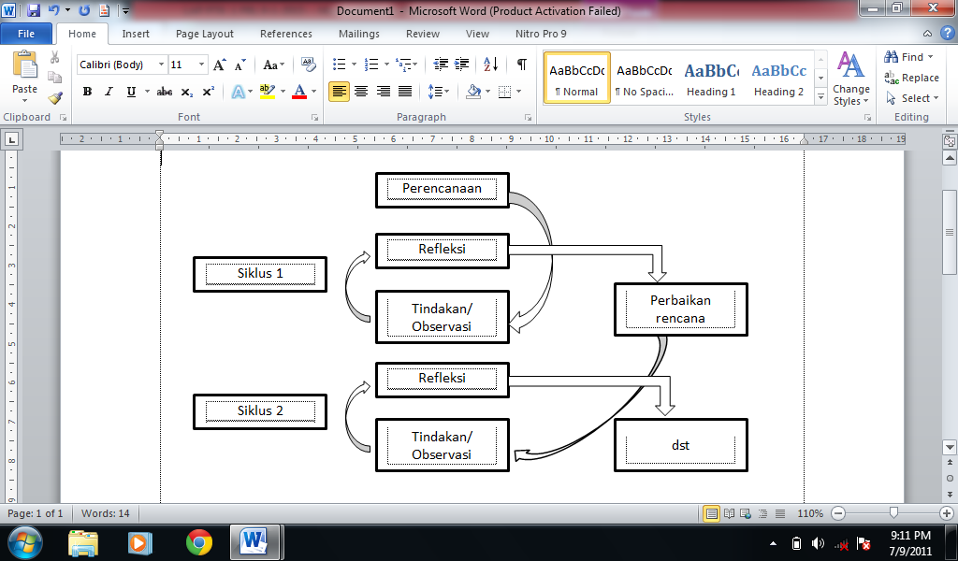

**Sumber : Suharsimi Arikunto, 2006:74**

**Gambar 1.Bagan Rancangan Pelaksanaan PTK Model Spiral**

Berdasarkan alur penelitian Instrumen penelitian yang digunakan dalam penelitian ini dikelompokkan menjadi instrumen untuk tahap persiapan, pelaksanaan, dan evaluasi hasil pembelajaran.

Instrumen pada tahap pelaksanaan adalah berupa rencana pelaksanaan pembelajaran (RPP). RPP ini digunakan sebagai petunjuk guru dalam kegiatan proses pembelajaran untuk mencapai tujuan pengajaran yang dilaksanakan dalam satu pokok bahasan.

menggambarkan teori asam basa, dan kekuatan asam basa. Sedangkan pada siklus II diimplementasikan simulasi Phet asam basa yang menggambarkan pH dan konsentrasi..

Langkah-langkah pembelajaran dengan metode *scientific* meliputi tahap mengamati, menanya, mengumpulkan data, mengasosiasi, dan mengkomunikasikan yang diimplementasikan ke dalam langkah-langkah kegiatan inti di dalam RPP.

Pengambilan data diperoleh dari LKS yang digunakan oleh peserta didik pada saat pembelajaran berlangsung dan Lembar Observasi digunakan oleh observer pada saat pembelajaran berlangsung.

Pembelajaran dilaksanakan dalam dua siklus. Tiap siklus dilaksanakan dalam dua kali pertemuan. Alokasi waktu tiap pertemuan adalah 3 x 45 menit.

Tahap Evaluasi menggunakan instrumen tes tertulis (tes awal dan tes akhir), pemberian soal.

Hasil tes pada siklus I dan siklus II diolah dengan langkah-langkah sebagai berikut :

1. Menghitung nilai hasil belajar siswa dengan menggunakan rumus :

Nilai Akhir= $\frac{Skor yang diperoleh siswa }{Skor maksimum}$ x 100%

1. Membuat tabel ketuntasan individu (daya serap). Kriteria Nilai Akhir (NA) ≥ 75, siswa dianggap tuntas/skor total siswa ≥ 75 .
2. Menghitung ketuntasan kelas.

Ketuntasan= $\frac{ Jumlah skor ≥ 75 }{Jumlah Siswa}$ x 100%

Kriteria Ketuntasan Kelas ≥85%, kelas dianggap tuntas

1. Data yang didapat dari hasil observasi diolah menjadi nilai persentase, dengan rumus :

P= $\frac{Q }{R}$ x 100%

Keterangan :

P = Persentase komponen yang diobservasi

Q= Banyaknya siswa yang melakukan aktivitas

R = Jumlah seluruh siswa

1. **HASIL DAN PEMBAHASAN**

Dalam penelitian ini telah dilakukan pengembangan beberapa aspek, antara lain; (1) Phet simulasi, dimana pembelajaran dibantu dengan simulasi interaktif mengenai larutan asam basa (2) Teknik evaluasi, yang dilakukan pada setiap akhir siklus tindakan untuk mengkaji pencapaian belajar peserta didik dan sebagai acuan dalam pelaksanaan perbaikan pada siklus berikutnya.

**Siklus I**

# Siklus I berlangsung selama 2 x 3 x 45 menit atau dua kali pertemuan. Materi yang diajarkan dalam proses pembelajaran ini adalah Pengertian, Sifat, dan danTeori Asam dan Basa. Tabel 1. diperoleh informasi bahwa 20 orang peserta didik (60,60%) melakukan pengamatan pada *virtual lab* yang disajikan guru. 15 orang (45,45 %), 24 orang (72,72%) terlihat sangat aktif mengumpulkan informasi dan 28 orang (84,85%) terlihat bersemangat dalam mengolah data hasil pengumpulan informasi, dan 30 (90,91%) orang sangat komunikatif dalam mempresentasikan hasil temuannya.

**Tabel 1. Hasil Pengamatan Aktivitas Peserta didik dalam Pembelajaran dengan berbantukan *Virtual Laboratorium***

|  |  |  |  |  |  |
| --- | --- | --- | --- | --- | --- |
| **No.** | **Komponen yang diamati** | **Siklus** | | | |
| **I** | | **II** | |
| **Jumlah** | **%** | **Jumlah** | **%** |
| 1. | Mengamati animasi/*virtual lab* yang disajikan guru. | 20 | 60,60 | 33 | 100 |
| 2. | Membuat pertanyaan-pertanyaan dari yang diamati dan mencoba membuat jawaban sementara. | 15 | 45,45 | 25 | 75,75 |
| 3. | Aktif dalam mengumpulkan informasi untuk memecahkan masalah | 24 | 72,72 | 22 | 81,81 |
| 4. | Semangat mengumpulkan mengolah data hasil informasi | 28 | 84,85 | 30 | 90,91 |
| 5. | Komunikatif dalam mempresentasikan hasil pemecahan masalah. | 30 | 90,91 | 31 | 93,94 |

Berdasarkan tabel 1. diperoleh bahwa hasil analisis terhadap masing-masing aktivitas peserta didik dalam pembelajaran belum menunjukkan hasil yang memuaskan, karena masih terdapat peserta didik yang mempunyai nilai dibawah 75 yaitu sekitar 27,27 %.

Hal ini antara lain disebabkan peserta didik belum terbiasa belajar melalui metode pembelajaran dengan bantuan virtual lab simulasi phet yang dimana dalam proses pembelajaran terlihat banyak peserta didik yang bingung bagaimana mengamati, apa yang harus diamati, dan bagaimana menuangkan hasil pengamatan terkait materi larutan asam basa dan mendiskusikan hasilnya. Disamping itu, terlihat beberapa peserta didik yang masih menunjukkan tingkah laku yang tidak diinginkan seperti yang terlihat pada Tabel 2. Diantaranya masih cukup banyak peserta didik yang ngobrol ketika pembelajaran berlangsung (21,21%), suka keluar masuk kelas (12,12%), suka main-main baik dalam belajar maupun praktikum (24,24%), dan suka mengganggu temannya yang sedang belajar 15,15(%).

**Tabel 2. Tabel Data Pengamatan Aktivitas Peserta didik dengan Aktivitas yang *off Tas***

|  |  |  |  |  |  |
| --- | --- | --- | --- | --- | --- |
| **No.** | **Komponen yang diamati** | **Siklus** | | | |
| **I** | | **II** | |
| **Jumlah** | **%** | **Jumlah** | **%** |
| 1. | Ngobrol | 7 | 21,21 | 2 | 6,06 |
| 2. | Menganggu teman | 5 | 15,15 | 2 | 6,06 |
| 3. | Keluar masuk kelas | 4 | 12,12 | 2 | 6,06 |
| 4. | Mengantuk | 2 | 6,06 | 1 | 3,03 |
| 5. | Suka main-main | 8 | 24,24 | 2 | 6,06 |

Berdasarkan tabel 2 aktivitas Peserta didik dapat dilihat peningkatan hasil belajarnya menggunakan data tes awal dan tes akhir dengan jenis soal pilihan ganda sebanyak 25 soal. Jawaban tes tertulis (tes awal dan tes akhir) peserta didik diolah dengan cara pemberian skor mentah yang disesuaikan dengan peneliaian kurikulum 2013 yaitu dalam nilai 0–100 dengan dua angka dibelakang koma, kemudian ditentukan rerata tes awal dan tes akhir masing-masing kelompok peserta didik, dan selanjutnya ditentukan persentase ketuntasan kelas. Hasil tes awal memberikan gambaran sejauh

mana kemampuan kognitif peserta didik sebelum diberikan pembelajaran dengan bantuan animasimemperlihatkan seluruh peserta didik memperoleh nilai di bawah KKM. Sedangkan hasil tes akhir gambaran sebayak 24 orang dari 33 orang peserta didik

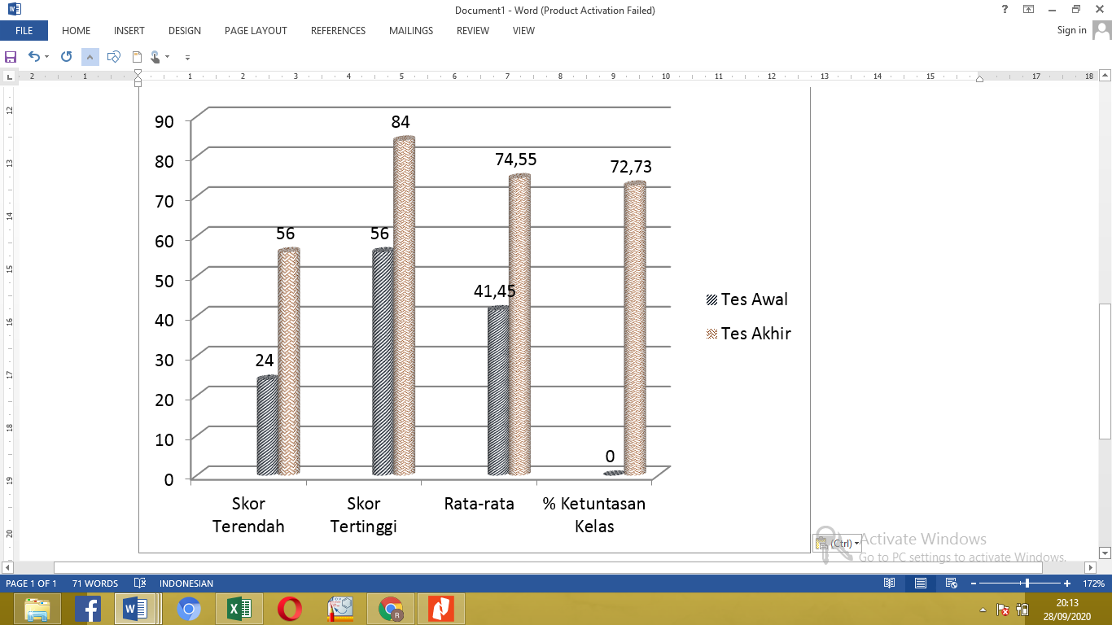

memperoleh nilai $≥$ 75. Perbandingan hasil tes awal dan hasil tes akhir tergambarkan lebih jelas pada **Grafik 1.**

**Grafik 1. Grafik Perbandingan Peningkatan Hasil Belajar Peserta didik pada Siklus I**

**Grafik 1**. memperlihatkan pada saat dilakukan tes awal pada peserta didik tidak ada satupun peserta didik yang mendapatkan nilai sesuai KKM yang ditetapkan sekolah, nilai tertinggi hanya pada angka 56 sedangkan nilai terendah pada angka 24, hal ini dapat dimaklumi karena peserta didik belum mendapatkan pembelajaran dengan batuan media animasi setelah proses pembelajaran pada siklus I selesai, selanjutnya pada akhir siklus dilakukan tes akhir (kognitif) untuk mengetahui kemampuan peserta didik dalam menyerap materi yang telah dibahas. Dari Tabel 4.1. terlihat peningkatan yang cukup signifikan pada hasil tes akhir dimana dari 33 peserta didik terdapat 24 orang (72,73%) yang dapat menuntaskan pembelajaran nilai terendah berada pada 56 dan skor tertinggi pada angka 84.

Nilai rata-rata yang diperoleh peserta didik dari hasil tes formatif pada siklus I sebesar 74,55 hanya 24 peserta didik yang memenuhi kriteria ketuntasan belajar yang ditetapkan sekolah (nilai ≥75). Bila dilihat dari ketuntasan belajar secara klasikal, hasil tindakan pada siklus I belum menunjukkan keberhasilan yang memuaskan karena masih dibawah 85%. Nilai hasil belajar yang dicapai pada siklus I ini belum memenuhi indikator keberhasilan tindakan yang diinginkan (85% peserta didik memperoleh nilai≥75).

Berdasarkan hasil observasi terhadap guru dan refleksi pada siklus I, diperoleh bahwa: (1) kegiatan pembelajaran masih didominasi oleh guru, guru tidak banyak memberikan kesempatan pada peserta didik untuk berfikir sendiri dalam menemukan konsep-konsep baru, (2) peserta didik masih terlihat kurang bersemangat dalam berdiskusi dan tanya jawab, karena pembelajaran dengan bantuan animasi peserta didik belum pernah dilaksanakan, (3) guru kurang memberikan waktu yang cukup kepada peserta didik untuk menjawa b pertanyaan. Namun yang terpenting dari kesemua analisis di atas adalah pembelajaran dengan bantuan virtual lab simulasi phet pada materi larutan asam basa dapat meningkatkan hasil belajar peserta didik terbukti dengan rata-rata nilai tes awal 56 menjadi 84 pada tes akhir lebih dari setengahnya peserta didik mendapatkan nilai 75 setelah pembelajaran dengan berbantuan animasi hal ini seperti yang diutarakan Widodo & Vidia, 2006, praktikum melalui simulasi virtua l laboratorium, telah cukup terwakil, hal ini dikarenakan adanya beberapa keterampilan pragmatis seperti keterampilan mengamati dan menganalisa atau yang merupakan salah satu bagian penting yang dapat diperoleh dari simulasi laboratorium virtual. Dengan mengevaluasi aktivitas dan hasil belajar yang diperoleh pada siklus I maka perlu adanya perbaikan dalam melaksanakan siklus II antara lain dengan lebih memotivasi dan menarik perhatian peserta didik.

* 1. **Siklus II**

Siklus II berlangsung selama 2 x 3 x 45 menit atau dua kali pertemuan. Materi yang diajarkan dalam proses pembelajaran ini adalah klasihikasi asam basa. Proses pembelajaran berlangsung sebagaimana siklus I dengan perbaikan beberapa teknik pembelajaran sesuai hasil refleksi pada siklus I. Pada pembelajaran ini digunakan beberapa phet simulasi larutan asam basa.

Data aktivitas siswa dalam proses pembelajaran pada siklus II diperoleh dari hasil observasi. Dari **Tabel 1.** diperoleh informasi bahwa 33 orang peserta didik (100%) mengamati *virtual lab* yang disajikan guru, 25 orang (75,75%) membuat pertanyaan-pertanyaan dari yang diamati dan mencoba membuat jawaban sementara, 22 orang (81,81%) terlihat sangat aktif mengumpulkan informasi dan terlihat bersemangat dalam mengolah data hasil pengumpulan informasi (90,91%), dan 31 orang (93,94%) sangat komunikatif dalam mempresentasikan hasil temuannya. Analisis terhadap masing-masing aktivitas peserta didik dalam pembelajaran cukup menunjukkan hasil yang memuaskan, karena berada di atas 50% peserta didik dari dua kali pertemuan pembelajaran dengan pembelajaran berbantukan virtual laboratorium. Halini antara lain disebabkan peserta didik sudah mulai terbiasa belajar melalui metode pembelajaran berbantukan virtual laboratorium dimana dalam proses pembelajaran terlihat banyak peserta didik yang sudah dapat mencoba memecahkan permasalahan terkait klasifikasi asam basa.

Tes formatif yang dilakukan pada akhir siklus II untuk mengetahui kemampuan penguasaan materi siswa yang telah dibahas, jumlah siswa yang memenuhi kriteria ketuntasan belajar yang ditetapkan sekolah dengan nilai≥ 75 adalah 87.87 % ketuntasan ini menunjukkan hasil yang memuaskan. Nilai hasil belajar yang dicapai pada siklus II apabila dibandingkan dengan nilai rata-rata hasil belajar yang dicapai siswa pada siklus I, mengalami peningkatan sebesar 13,31%.

Peserta didik memperlihatkan daya tarik dan rasa ingin tahu yang cukup tinggi terhadap materi yang dibahas. Perlakuan pada siklus I dilakukan pula pada siklus II. Evaluasi pada siklus II menggunakan soal sebanyak 25 soal pilihan ganda (tes awal dan tes akhir) peserta didik diolah dengan cara pemberian skor mentah yang disesuaikan dengan penskoran yang telah ditentukan, kemudian ditentukan rerata tes awal dan tes akhir masing-masing kelompok peserta didik, dan selanjutnya ditentukan persentase ketuntasan kelas.

Perbandingan hasil tes awal dan hasil tes akhir tergambarkan lebih jelas pada **Grafik 2**

Dari hasil yang diperoleh pada siklus II menunjukkan KKM sudah tercapai, bila ditinjau dari segi peningkatan hasil belajar dan aktivitas siswa dari siklus I ke siklus II. Hal ini antara lain disebabkan siswa telah terbiasa dengan pembelajaran berbantukan anmasi sehingga dapat mempermudah dalam memahami konsep-konsep kimia pada materi sistem koloid dan guru dalam proses pembelajaran bertindak sebagai fasilitator.

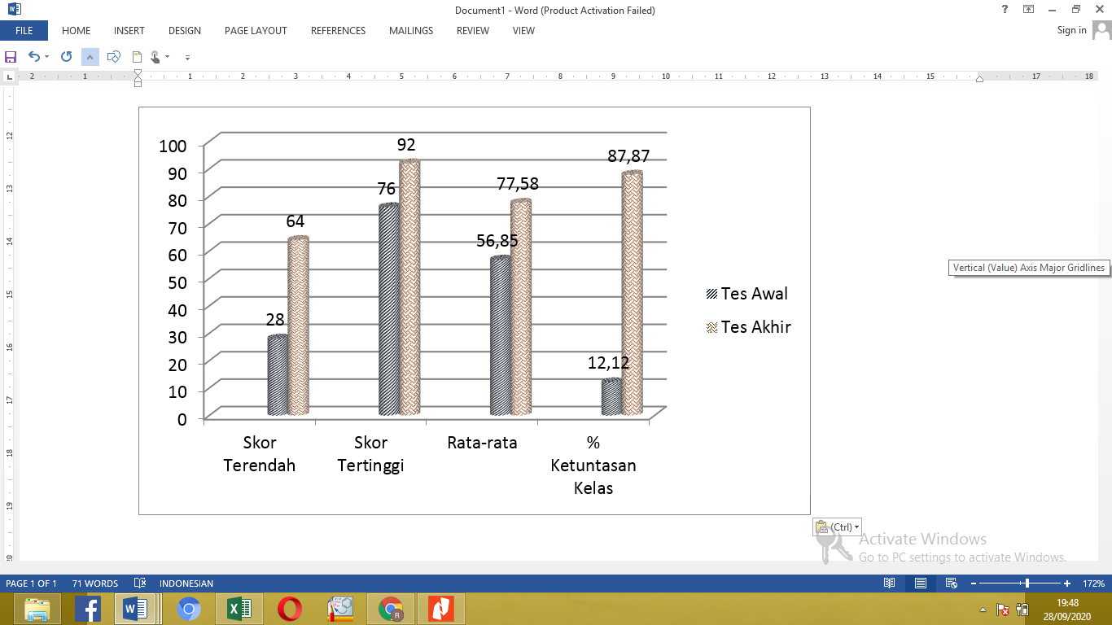

**Grafik 2. Grafik Perbandingan Peningkatan Hasil Belajar Peserta didik pada Siklus II**

Berdasarkan hasil observasi dan refleksi yang dilakukan oleh semua tim peneliti menyatakan bahwa pembelajaran pada siklus II sudah dapat mengatasi kelemahan pada siklus I, seperti: (1) guru sudah memberikan waktu yang cukup kepada siswa untuk menjawab pertanyaan, (2) guru sudah memberikan motivasi dan penguatan yang cukup pada siswa, (3) guru sudah maksimal membimbing siswa dalam menarik kesimpulan. Secara keseluruhan, dapat dikatakan bahwa penerapan pembelajaran berbantukan pengembangan pembelajaran melalui virtual laboratorium phet simulasi dapat meningkatkan hasil belajar peserta didik baik dari siklus I ke siklus II. Berdasarkan hasil penelitian tersebut dapat dikatakan bahwa pembelajaran berbantukan virtual laboratorium dalam pembelajaran kimia materi larutan asam basa di kelas X Multimedia C dapat meningkatkan hasil belajar siswa, sehingga dapat pula dikatakan bahwa pembelajaran yang berlangsung cukup efektif Peningkatan hasil belajar ini dikarenakan pembelajaran dengan berbantukan virtual laboratorium yang memiliki kemampuan untuk membuat pembelajaran menjadi menarik sehingga dapat meningkatkan motivasi siswa dalam menyenangi pembelajaran yang dilaksanakan hal ini seperti yang diutarakan oleh (Rizkiana et al., 2018 dan Ikhsan & Afdal, 2016) sehingga menghasilkan nilai rata-rata yang lebih baik daripada kelas kontrol. Penelitian Argandi, dkk (2013)

1. **KESIMPULAN**

Penerapan pembelajaran dengan berbantukan virtual laboratorium pada materi larutan asam basa dapat mengatasi kesulitan belajar siswa kelas X Multimedia C, serta dapat meningkatkan hasil belajar siswa. Hal ini ditunjukkan dengan meningkatnya nilai rata-rata kelas pada siklus I sebesar 74,54 dengan menunjukkan perolehan ketuntasan belajar 72,73 %, sedangkan nilai rata-rata kelas pada siklus II sebesar 77,50 dengan ketuntasan belajar 87,85%.

Tanggapan siswa terhadap penerapan pembelajaran dengan berbantukan animasi menunjukkan peningkatan yang positif, terlihat dari data hasil observasi dengan berkurangnya hal-hal yang tidak diinginkan di kelas serta terlihat dari keaktifan siswa di kelas.

**DAFTAR PUSTAKA**

*Argandi, R., K.S. Martini, & A.N.C. Saputro. 2013. Pembelajaran Kimia dengan Metode Inquiry Terbimbing Dilengkapi Kegiatan Laboratorium Real dan Virtual Pada Pokok Bahasan Pemisahan Campuran. Jurnal Pendidikan Kimia (JPK),* ***2****(2). ISSN 2337-9995.*

Arikunto, S., (2006), *Dasar-dasar Evaluasi Pendidikan*, Jakarta: Bumi aksara.

Arsyad, A. (2011). *Media Pembelajaran*. RajaGrafindo Persada: Jakarta.

Burhanudin, R. Subarkah, C, Z dan Sari. 2018, *Penerapan Model Pembelajaran Content Context Connection ResearchingReasoning Reflecting (3c3r) Untuk Mengembangkan Keterampilan Generik Sains Siswa Pada Konsep Koloid****.***  JTK: Jurnal Tadris Kimiya **3, 1** (Juni 2018).

Haryati, S., Dkk., 2013, Pemanfaatan Media Animasi Dalam Pembelajaran Kimia Untuk Meningkatkan Motivasi dan Prestasi Belajar Siswa Di SMAN 12 Pekanbaru *Prosiding Semirat FMIPA Universitas Lampung.*

Ikhsan, M. & Afdal. 2016. Kajian Motivasi Belajar Siswa Dalam Pembelajaran Kimia Menggunakan Virtual Lab. Jurnal Pendas Mahakam, 1(1): 65-68.

Jaya, H., 2012, “Pengembangan Laboratorium Virtual Virtual untuk Kegiatan Praktikum dan Memfasilitasi Pendidikan Karakter di SMK”, *Jurnal Pendidikan Vokasi.* **2**, (1).

Najjar, L.J. 1996, Multimedia Information and Learning. *JI. Of Educational Multimedia and Hypermedia****.* 5,** (2).

Permana, I., 2010, *Visualisasi Berbantuan Koputer Untuk Meningkatkn Keterampilan Generik Sains dan Kemampuan Berpikir Siswa SMK pada Hidrokarbon*, Tesis pada SPs UPI Bandung.

Prawiro, S. A dan Irawan, A.H., 2012. *Perancangan Media Pembelajaran Interaktif Ilmu Pengetahuan Alam untuk Siswa Kelas 4 SD dengan Metode Learning The Actual Object*, *J. Sains dan Seni ITS*,, **1** (1)

Tubagus, Sunarsi,Wiwin.Pengenalan Media Software Kimia Terhadap Peserta DiklatGuru Kimia (2016). (<http://bdkmanado.kemenag.go.id/file/dokumen/ArtikelWeen1.pdf>, diakses 25 Maret 2017.

Widodo, A. and Ramdhaningsih, V., 2006, Analisis kegiatan praktikum biologi dengan menggunakan video, *Metalogika*. **9,** (2).

Wiersma. W and Jurs. G.S, 2009, *Research Methods in education an introduction*Boston: New York

*Yuliani. E, Windayani N dan Sari (2017)* Desain Multimedia berbasis Android berorientasi Keterampilan Berpikir Kritispada Konsep Asam dan Basa. ProsidingSnips 2017. ISBN: 978-602-61045-2-6 378